ADORAZIONE EUCARISTICA Giovedì 9 Gennaio 2014

Anima di Cristo, santificami.
Corpo di Cristo, salvami.
Sangue di Cristo, inebriami.
Acqua dei costato di Cristo, lavami.
Passione di Cristo, confortami.
O buon Gesù, esaudiscimi.

Fra le tue piaghe ascondimi.
Non permettere ch'io mi separi da te.
Dal nemico maligno difendimi.
Nell'ora della morte chiamami.
E comanda che io venga a te.
Affinché ti lodi con i tuoi santi nei secoli eterni.
Così sia.

ATTO PENITENZIALE
Fratelli e sorelle, il battesimo di Giovanni risuona come invito ad un profondo cambiamento di vita. Anche noi siamo alla profonda conversione del cuore, riconoscendo con umiltà i nostri peccati. Per questo, riconosciamo e confessiamo davanti a Dio e alla Comunità tutte le nostre infedeltà verso gli impegni battesimali.
Signore Gesù, che hai chiesto il battesimo di Giovanni, mescolandoti alla folla dei peccatori: tu conosci la nostra debolezza. [Signore, pietà!] T – Signore, pietà!

Cristo Salvatore, Agnello di Dio che prendi su di te il peccato del mondo: tu hai compassione della nostra fragilità. [Cristo, pietà!] T – Cristo, pietà!

Signore Gesù, Figlio del Padre, che vieni confermato nella tua missione di salvezza: tu ci trasmetti lo Spirito che cambia i nostri cuori. [Signore, pietà!] T – Signore, pietà!

C – Dio onnipotente abbia misericordia di noi, perdoni i nostri peccati e ci conduca alla vita eterna. T – Amen.
Padre onnipotente ed eterno, che dopo il battesimo nel fiume Giordano proclamasti il Cristo tuo diletto Figlio, mentre discendeva su di lui lo Spirito Santo, concedi ai tuoi figli, rinati dall'acqua e dallo Spirito, di vivere sempre nel tuo amore. Per il nostro Signore Gesù Cristo...
Amen

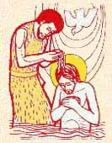
Dal vangelo secondo Matteo
Mt 3,13-17
In quel tempo, Gesù dalla Galilea venne al Giordano da Giovanni, per farsi battezzare da lui. Giovanni però voleva impedirglielo, dicendo: «Sono io che ho bisogno di essere battezzato da te, e tu vieni da me?». Ma Gesù gli rispose: «Lascia fare per ora, perché conviene che adempiamo ogni giustizia». Allora egli lo lasciò fare.
Appena battezzato, Gesù uscì dall’acqua: ed ecco, si aprirono per lui i cieli ed egli vide lo Spirito di Dio discendere come una colomba e venire sopra di lui. Ed ecco una voce dal cielo che diceva: «Questi è il Figlio mio, l’amato: in lui ho posto il mio compiacimento». Parola del Signore. Lode a te o Cristo

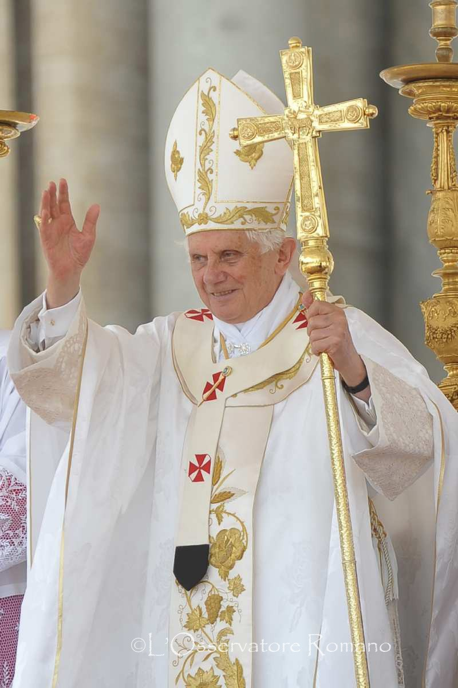
BENEDETTO XVI (2008)
Con la festa del Battesimo di Gesù si chiude il tempo liturgico del Natale. Il Bambino, che a Betlemme i Magi vennero ad adorare dall’oriente offrendo i loro doni simbolici, lo ritroviamo ora adulto, nel momento in cui si fa battezzare nel fiume Giordano dal grande profeta Giovanni. Nota il Vangelo che quando Gesù, ricevuto il battesimo, uscì dall’acqua, si aprirono i cieli e scese su di lui lo Spirito Santo come una colomba. Si udì allora una voce dal cielo che diceva: "Questi è il Figlio mio prediletto, nel quale mi sono compiaciuto". Fu quella la sua prima manifestazione pubblica, dopo trent’anni circa di vita nascosta a Nazaret. Testimoni oculari del singolare avvenimento furono, oltre al Battista, i suoi discepoli, alcuni dei quali divennero da allora seguaci di Cristo. Anzitutto Gesù si manifestò come il Cristo, termine greco per tradurre l’ebraico Messia, che significa "unto": Egli non fu unto con l’olio alla maniera dei re e dei sommi sacerdoti d’Israele, bensì con lo Spirito Santo. Al tempo stesso, insieme con il Figlio di Dio apparvero i segni dello Spirito Santo e del Padre celeste.
Qual è il significato di questo atto, che Gesù volle compiere – vincendo la resistenza del Battista – per obbedire alla volontà del Padre? Il senso profondo emergerà solo alla fine della vicenda terrena di Cristo, cioè nella sua morte e risurrezione. Facendosi battezzare da Giovanni insieme con i peccatori, Gesù ha iniziato a prendere su di sé il peso della colpa dell’intera umanità, come Agnello di Dio che "toglie" il peccato del mondo. Opera che Egli portò a compimento sulla croce, quando ricevette anche il suo "battesimo". Morendo infatti si "immerse" nell’amore del Padre ed effuse lo Spirito Santo, affinché i credenti in Lui potessero rinascere da quella sorgente inesauribile di vita nuova ed eterna. Tutta la missione di Cristo si riassume in questo: battezzarci nello Spirito Santo, per liberarci dalla schiavitù della morte e "aprirci il cielo", l’accesso cioè alla vita vera e piena.

La tua missione comincia: per questo sei venuto, Gesù, per questo ti sei fatto uomo,
per questo hai vissuto per tanti anni in un oscuro villaggio senza fama.
La tua missione comincia proprio qui, al Giordano,
dove il Battista grida l’invito pressante a cambiar vita per poter accogliere il Dono di Dio.
Mescolato alla folla di coloro che si riconoscono peccatori, che attendono qualcosa e qualcuno,
che osano fidarsi delle promesse di Dio, tu dai inizio alla predicazione,
a quel contatto quotidiano con la gente, fatto di gesti e di parole, di compassione e di misericordia, interrotto brutalmente dalla violenza di un’ingiusta condanna.
La tua missione comincia con la forza dello Spirito che discende in forma di colomba,
con la voce del Padre che rivela la tua identità di Figlio amato,
pronto a realizzare il suo progetto di salvezza. La tua missione comincia, senza riserve e senza privilegi, con il battesimo nel Giordano ed un’immersione completa nella nostra storia,
nelle nostre infermità e nei nostri drammi.

***************************************************************
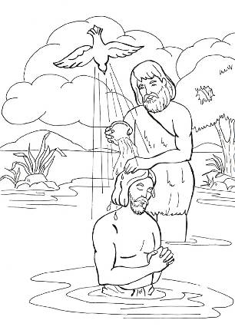
Mischiato fra i peccatori, il capo chino, uguale agli uguali, confuso fra il fango, avanza il falegname di Nazareth. Giovanni continua ad immergere le persone sotto l'acqua per poi farle riemergere, nuove. Lo vede, infine, e si ferma. «Tu vieni da me?»: com'è possibile, non era l'uomo a dover cercare Dio? No. Dio è diverso, anche da ciò che si aspettava Giovanni, il più grande tra i credenti. È già tutto qui il Vangelo, è già tutto evidente e palese il volto di Dio, è già detto e mostrato l'essenziale. Giovanni tentenna, e noi con lui. I ragionamenti, le distinzioni, tutto è spazzato via da quel gesto umile e devastante di Dio. Egli è l'assoluto, la perfezione, la pienezza. E l'abbandona, per farsi solidale, per venire incontro, per conoscere, per redimere, per salvare. Senza condizioni, senza ricatti, senza attese. Dio ama, perciò si spoglia di sé, perciò avanza nel fango. E il Padre conferma: «Mi compiaccio», dice ai presenti e a noi. Il Padre è totalmente d'accordo con la scelta del Figlio, vuole che sia così, è questa la sua linea di azione. Primo gesto di una lunga serie che in tre anni porterà il Rabbì a pendere dalla croce, Gesù svela il volto di un Dio che esce a cercare la pecora persa, che attende il ritorno del figlio spendaccione; che si ferma nella casa di Zaccheo, che banchetta con i peccatori, che non giudica la peccatrice pubblica, che porge l'altra guancia, che non spegne il lucignolo fumigante, né spezza la canna incrinata, che fa festa per ogni peccatore che si converte, che muore pronunciando parole di perdono

PREGHIERA DEI FEDELI
Al Padre, che ha consacrato Gesù con l'unzione dello Spirito, chiediamo che ci renda docili ascoltatori del suo Figlio prediletto.

Preghiamo insieme e diciamo: Donaci, o Padre, la tua misericordia.
- Tu che nel Giordano hai indicato Gesù come tuo Figlio diletto, rendi la Chiesa segno di salvezza per tutti. Noi ti preghiamo.

- Tu che hai accolto l'obbedienza del tuo Unigenito, sostieni con la tua grazia chi si è consacrato al tuo servizio. Noi ti preghiamo.

- Tu che hai mandato tuo Figlio ad annunziare ai poveri la liberazione e la gioia, fa' che sia riconosciuta nel mondo la stessa dignità per ogni essere umano. Noi ti preghiamo.

- Tu che doni la vita nuova a quanti sono battezzati nell'acqua e nello Spirito, concedi ai battezzati di vivere in pienezza la loro vocazione cristiana. Noi ti preghiamo.

- Tu che hai mandato tuo Figlio a salvare ogni uomo, concedi ai defunti di godere in pienezza della redenzione operata da Cristo. Noi ti preghiamo.

Padre, dona a noi, che nell'acqua e nello Spirito ci hai reso tuoi figli, di vivere con coerenza secondo il tuo disegno di amore. Per Cristo nostro Signore.
Amen.
°°°°°°°°°°°°°°°°°°°°°°°°°°°°°°°°°°°°°°°°°°°°°°°°°°°°°°°°°°°°°°°°°°°
O Dio, Padre buono,
voglio ringraziarti con tutto il cuore per il dono del santo Battesimo, per mezzo del quale sono divenuto tuo figlio e tempio vivo dello Spirito Santo.
Ti ringrazio perché, con l'acqua battesimale, mi hai fatto risorgere con Cristo e hai riempito la mia anima dello splendore della tua grazia.
Voglio rinnovare in questo momento le mie promesse battesimali, con cui mi sono impegnato a vivere nella santità dei figli di Dio.
Conserva in me la fede, la speranza e la carità, e concedimi di essere fedele alla tua legge per tutta la vita.
Amen.
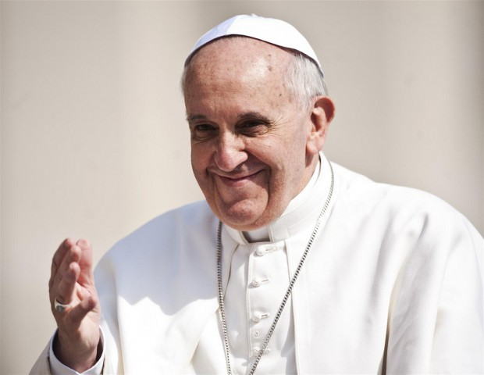
PAPA FRANCESCO
La parola “battesimo” significa letteralmente “immersione”, e infatti questo Sacramento costituisce una vera immersione spirituale nella morte di Cristo, dalla quale si risorge con Lui come nuove creature. Si tratta di un lavacro di rigenerazione e di illuminazione. Rigenerazione perché attua quella nascita dall’acqua e dallo Spirito senza la quale nessuno può entrare nel regno dei cieli . Illuminazione perché, attraverso il Battesimo, la persona umana viene ricolmata della grazia di Cristo, «luce vera che illumina ogni uomo» e scaccia le tenebre del peccato. Per questo, nella cerimonia del Battesimo, ai genitori si dà una candela accesa, per significare questa illuminazione; il Battesimo ci illumina da dentro con la luce di Gesù. In forza di questo dono il battezzato è chiamato a diventare egli stesso “luce” – la luce della fede che ha ricevuto – per i fratelli, specialmente per quelli che sono nelle tenebre e non intravedono spiragli di chiarore all’orizzonte della loro vita.
Possiamo domandarci: il Battesimo, per me, è un fatto del passato, isolato in una data, quella che oggi voi cercherete, o una realtà viva, che riguarda il mio presente, in ogni momento? Ti senti forte, con la forza che ti dà Cristo con la sua morte e la sua risurrezione? O ti senti abbattuto, senza forza? Il Battesimo dà forza e dà luce. Ti senti illuminato, con quella luce che viene da Cristo? Sei uomo e donna di luce? O sei una persona oscura, senza la luce di Gesù? Bisogna prendere la grazia del Battesimo, che è un regalo, e diventare luce per tutti!

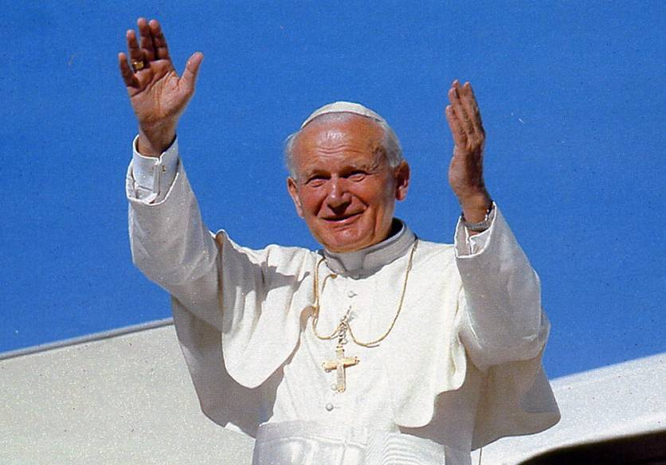
PREGHIERA DI GIOVANNI PAOLO II

Lode e gloria a te, o Cristo, oggi e nei secoli eterni.
Gesù, inizio e compimento dell'uomo nuovo, converti a te i nostri cuori, perché, abbandonati i sentieri dell'errore, camminiamo sulle tue orme per la via che conduce alla vita. Fa' che, fedeli alle promesse del Battesimo, viviamo con coerenza la nostra fede, testimoniando con impegno la tua parola, perché nella famiglia e nella società risplenda la luce vivificante del Vangelo.
Lode e gloria a te, o Cristo, oggi e nei secoli etern).
Gesù, potenza e sapienza di Dio, accendi in noi l'amore per la divina Scrittura, dove risuona la voce del Padre, che illumina e infiamma, nutre e consola. Tu, Parola del Dio vivente, rinnova nella Chiesa lo slancio missionario, perché tutti i popoli giungano alla conoscenza di te, vero Figlio di Dio e vero Figlio dell' uomo, unico Mediatore tra l'uomo e Dio.
Lode e gloria a te, o Cristo, oggi e nei secoli eterni.
Gesù, sorgente di unità e di pace, rafforza la comunione nella tua Chiesa, dona slancio al movimento ecumenico, perché tutti i tuoi discepoli, con la forza del tuo Spirito, diventino tra loro una cosa sola. Tu che ci hai dato come norma di vita il comandamento nuovo dell'amore, rendici costruttori di un mondo solidale, in cui la guerra sia vinta dalla pace, la cultura della morte dall'impegno per la vita.
Lode e gloria a te, o Cristo, oggi e nei secoli eterni.
Gesù, Unigenito del Padre, pieno di grazia e di verità, luce che illumina ogni uomo, dona a chi ti cerca con cuore sincero l'abbondanza della tua vita. A te, Redentore dell'uomo, principio e fine del tempo e del cosmo, al Padre, fonte inesauribile d'ogni bene, allo Spirito Santo, sigillo dell'infinito amore, ogni onore e gloria nei secoli eterni. Amen.

